野外无人远程业余卫星信号接收装置设计

|  |  |
| --- | --- |
| 姓 名： | 杨昊峥、高伟程 |
| 学 校： | 辽宁省实验中学 |
| 班 级： | 25届9班 |
| 日 期： | 2023年7月6日 |
|  |  |

摘要

针对当前业余无线电卫星野外测控较为复杂的问题，研究了当前业内几种半自动化测控系统，并针对其无法做到无人化的缺点，提出了一种使用北斗短报文进行指令传达和信息反馈的野外无人自动测控装置设计方案。该装置具有无人化、远程化、可扩展化等优点。具有一定的实用价值。

关键词：业余卫星通信、北斗短报文、无人测控

目录

1. 问题背景及研究现状 1

1.1 问题背景 1

1.2 研究现状 1

1.2.1 “发光式红绿灯”方案 2

1.2.2 信号灯公交车联网方案 2

1.2.3 公交车摄像头识别方案 3

2. 方案设计 4

2.1 设计目的与预期功能 4

2.2 系统设计 4

2.3 硬件设计 5

2.3.1 无线射频技术选择 5

2.3.2 微控制器选择 6

2.3.3 定位选择 6

2.3.4 其它 7

2.4 模型软件设计 8

2.4.1 无线通信协议设计 8

2.4.2 红绿灯端设计 8

2.4.3 公交车端设计 9

3. 实物模型验证 11

4. 前景展望 12

5. 结语 13

6. 附录 14

6.1 IEEE 802.11b简述 14

6.2 ESP8266 \ ESP32简述 14

6.3 NMEA-0183协议简述 14

6.4 获取源代码 15

参考文献 16

致谢 17

# 问题背景及研究现状

## 问题背景

随着我国航空航天事业的高速发展，以及业余无线电事业的进一步普及，业余卫星通信逐渐走进大众视野。希望系列卫星、FUNCube、ISS……我国的天宫空间站也或在未来搭载业余无线电载荷。然而，对于很大一部分的业余无线电爱好者，进行业余卫星通信依然停留在“手动时代”。住在城市内的爱好者，很难有条件设立固定的天线，同时为了躲避电磁干扰，甚至有时需要前往野外，这对爱好者的时间精力有很大要求，无法做到全时段测控。

## 研究现状

针对这一问题，研究了业内及网络上的一些半自动化测控系统方案。

### OpenATS

OpenATS（Open Auto Tracking System）是在Github开源社区开源的一款自动天线追踪器项目。

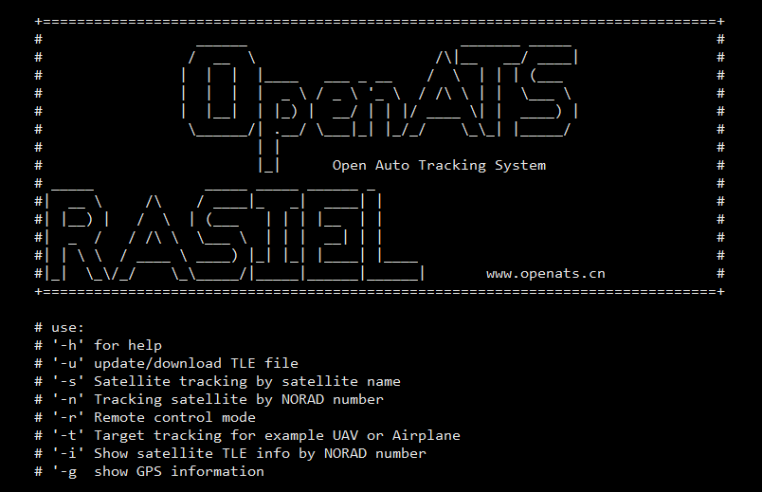

这一项目由Rasiel设计，可以通过客户端程序控制天线旋转器自动追踪卫星及其他天体，并可通过web端进行远程操控，功能强大，目前国内已经有不少无线电爱好者以及在校学生通过此系统来进行业余卫星通信。

但这一系统需要使用电脑运行WXTrack程序来计算天线仰角方位角，且远程操控需要通过web网络，这些需求都使得本系统不适合在野外无人布设。

### Mini Satellite-Antenna Rotator Mk1

这一项目由澳大利亚School Amateur Radio Club Network设计，使用一个树莓派作为主控，使用GPredict软件通过Easycomm2协议向下位机发送天线角度数据，由下位机控制电机旋转。这一项目简单方便，成本低廉，且使用树莓派嵌入式开发板，避免了使用电脑。但仍然离不开人的操控，无法真正做到野外远程控制。

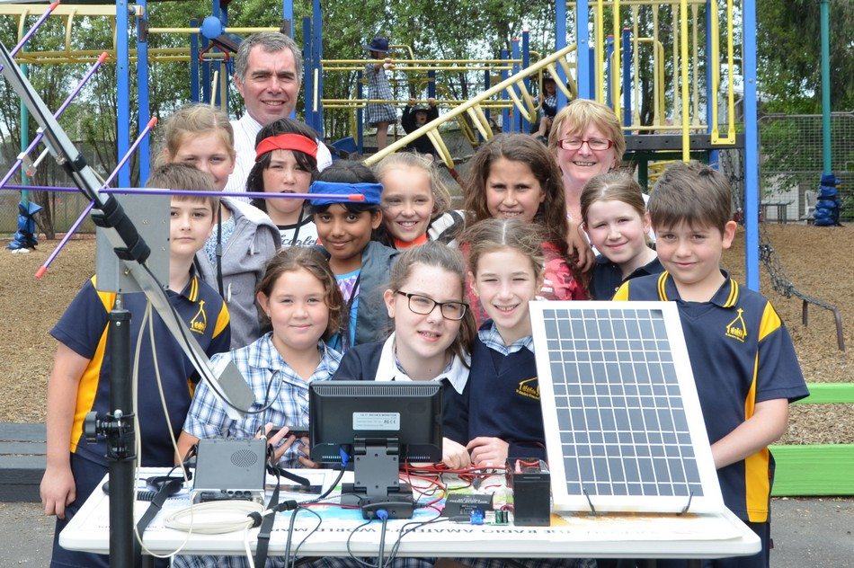

# 方案设计

## 设计目的与预期功能

本方案旨在设计一套可以远程无人使用的小型业余卫星接收系统，其有以下预期功能：

——可在野外无人布设

——可进行远程操控

——可按命令自动追踪卫星

——可通过无线电设备接收卫星信号

——可在本地进行信号处理、解码

——可将解码后的数据进行反馈

## 系统总体设计

整个系统由以下几个部分构成：

——信息收发端

——主控制器

——天线旋转器、无线电以及其他外设

——供电相关模块

其中，信息收发端负责处理远端发来的控制命令，对一些不需要主控制器参与的低级命令进行预解析操作，并将命令下传至主控制器。同时，其还要负责将主控制器上传的反馈数据、报错信息等发送回远端。

主控制器按照远端发来的指令，控制系统运行。其负责计算卫星轨道参数、多普勒频移，向天线旋转器下位机发布天线角度数据，控制无线电接收卫星信号，对卫星信号进行处理并解码，将解码数据返回信息收发端。

天线旋转器、无线电等外设在主控制器的控制下工作。

部分系统关键组件的工作关系如下图。

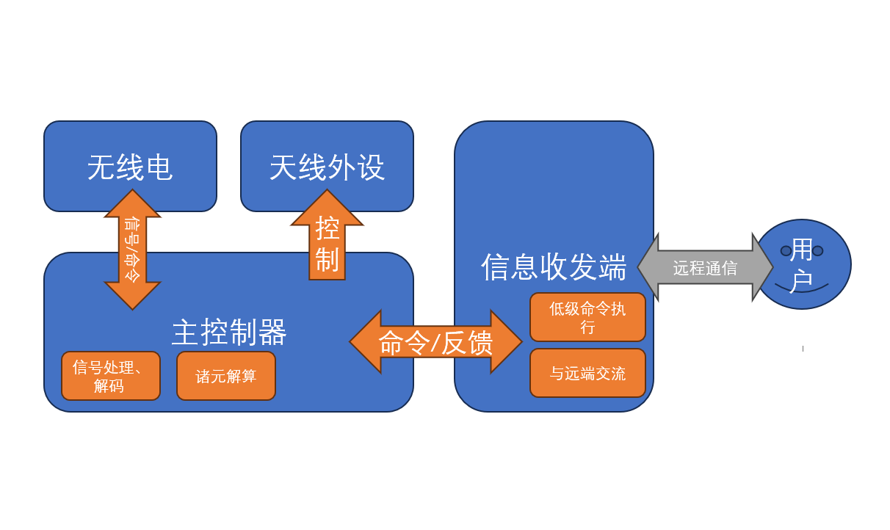

## 通信协议设计

### 系统控制协议 BD-AT

## 硬件设计

### 无线射频技术选择

物联网无线传输技术发展时间较长，常见的有RFID、蓝牙、Wi-Fi（IEEE 802.11）、LoRa、Zigbee等。覆盖范围从几厘米到几千米不等。考虑覆盖范围、成本等因素，这里选择了Wi-Fi技术。它覆盖范围适中，发展成熟，应用广泛，成本较低廉，且受天气、遮挡等影响较小，可以用于解决公交车遮挡红绿灯的问题。

使用无线射频技术传递信息，覆盖范围是一个需要关注的问题。

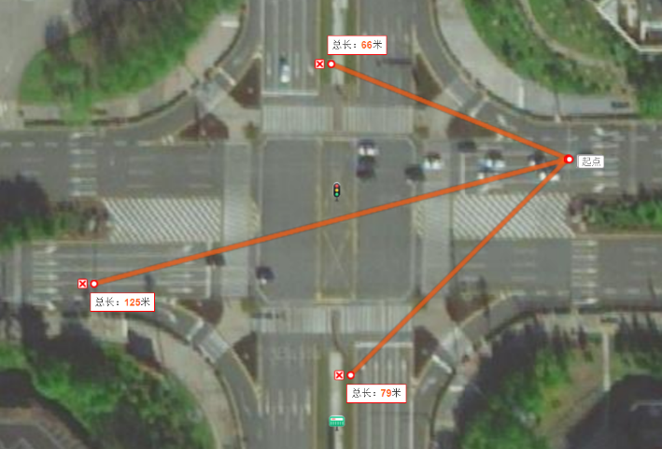

图 2‑2 沈阳市某大型交通路口

如图2-2，这是沈阳市市内的某大型交通路口，我们以它为例，其最远端距离约为125米。也就是说，在只能将发信机安装在红绿灯上的情况下，为了覆盖整个路口，其覆盖半径应至少达到125m。根据华为公司提供的技术文档[7]，我们可以得到在不考虑干扰、线路损耗等因素时，接收信号强度的计算公式：

我们以一款广泛应用的Wi-Fi MCU——ESP8266为例进行计算，根据乐鑫科技提供的技术规格书，在802.11b标准下工作，ESP8266的射频发射功率为20dBm，接收灵敏度为-91dBm（11Mbps）。根据上文提到的华为公司技术文档，室外2.4GHz/5GHz路径损耗的衰减因子模型为：

其中n为衰减因子；d为传输距离，单位为km；f为工作频率，单位为MHz。这里n取2.6，f取2400。故在发射接收两端均不另接天线（天线增益近似于0），障碍物衰减取20dB的情况下，带入上述公式可得：

即它的覆盖半径可达182m。若路口非常空旷，障碍物衰减会减少，覆盖半径又会大幅提高（当障碍物衰减为0时，d≈1.073），可见使用Wi-Fi技术覆盖路口是游刃有余的。同时，此时802.11b 11Mbps的传输速度，也是远远超出目前模型验证的速度需求的。

### 微控制器选择

在模型验证中，我们使用乐鑫科技的ESP32­WROOM­32E模组作为微控制器。它带有一个Wi-Fi收发模块，支持802.11b/g/n，默认发射功率19.5dBm（11b, 11 Mbps），接收灵敏度-97dBm（1 Mbps），可以满足本设计Wi-Fi收发的需要。搭载Xtensa 双核 32 位 LX6 微处理器，支持高达 240 MHz 的时钟频率，足以胜任本设计中的处理任务。

### 定位选择

当前的许多公交车均自带了卫星定位功能，并已经有了“实时公交”等日常应用（如图2-4），可以提供较高精度的定位服务。

在进行模型验证时，使用了北斗定位模块，它支持接收北斗卫星定位信号，并以115200波特率使用串口输出NMEA-0183协议语句。

图 2‑3 北斗定位模块

图 2‑4 “实时公交”应用

### 其它

红绿灯和尾屏等实际中均已自带，模型验证时将分别使用一块LED全彩点阵屏和一块LCD屏幕模拟。

## 模型软件设计

### 无线通信协议设计

公交车和红绿灯之间的通信通过Wi-Fi完成，每个数据包由语句起始符（$）、类型标识、字段分隔符（,）、回车换行标识符和数据组成，使用ASCII编码传输，每个字符占1字节。其格式大致如下：

**$类型标识,数据1,数据2,数据3,…… <CR><LF>**

e.g., $2PH,0,25,1,32,1,29,2,35<CR><LF>

其中，类型标识用以表示该红绿灯类型（如二相式），数据分为状态数据（如以0，1，2代表红黄绿灯）和倒计时数据（如23表示23秒）每2字段数据可表示一相，数据分路口的两个方向。

### 红绿灯端设计

红绿灯端需要在完成显示工作的同时充当AP（Access Point，无线接入点）将数据以Wi-Fi UDP数据包广播到其所有STA（Station，终端）。每秒钟系统会改变当前倒计时，如到达临界则会调整红绿灯状态。在将数据通过Wi-Fi发送后立刻将数据显示在红绿灯屏幕上。

Wi-Fi广播方面，每秒将红绿灯状态和倒计时数据一并打包，通过UDP协议以异步方式广播到其局域网的全部IP地址。而显示方面，则使用了U8g2开源绘图库，以全页显存方式控制点阵屏显示。

红绿灯端软件的工作流程可以由图2-5简单体现：

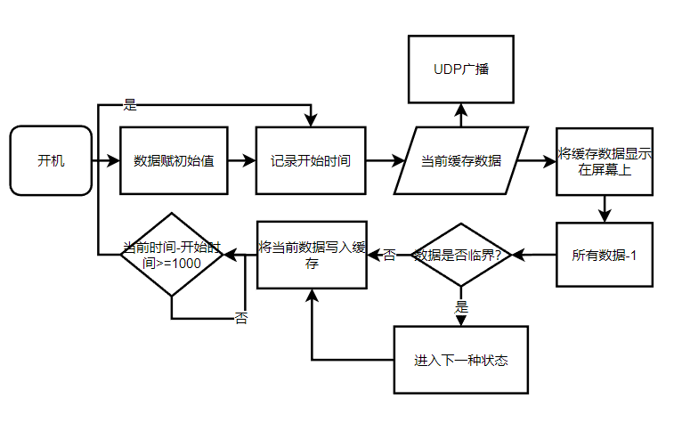

图 2‑5 红绿灯端软件流程

### 公交车端设计

###### 总体设计

公交车使用北斗检测位置，当进入路口预设范围时则开始搜索存储好的对应AP并连接，在到达路口附近后开始将Wi-Fi接收的数据显示在尾屏上，离开路口范围后自动关闭，显示广告内容。当进入公交站预设范围后，开始通过尾屏向后车发出避让提醒，到站后进行自动站点播报，无需司机手动操控报站。

###### 多任务处理

公交车端需要同时进行北斗数据处理、Wi-Fi收包处理、屏幕显示等多项工作，为保证实时性，将任务分散到ESP32芯片Xtensa双核微处理器的两核（Core0和Core1）中同时进行处理。双核控制基于FreeRTOS实时操作系统。其中，Core1主要用于处理Wi-Fi收包处理、显示控制的任务，Core0主要用于处理北斗串口数据接收、处理以及位置模式判断的任务。

###### 北斗处理模块

设置串口监听，收到北斗模块发送的收据后进行字符串解析，获得当前经纬度位置、航向航速等信息，并将其由char类型转换成易于使用的double和int类型。随后使用位置数据在预先存储好的路口和站点信息中进行查找。由于数据量较小，选择直接遍历判断，时间复杂度为O(n)。接着根据查找结果确定当前设备工作模式，一次工作流程结束。

###### Wi-Fi收包模块

设置异步UDP监听通信端口4210，在接收到UDP数据包后将数据保存在buffer，触发事件执行回调函数对数据进行字符串解析，根据北斗接收的航向信息选择对应方向对状态数据进行解析判断，并将倒计时数据拆分以供显示模块使用。

###### 显示模块

使用U8g2开源绘图库对尾屏进行控制。在默认模式下正常显示广告，而当处在路口或车站模式时则按其他模块指示显示对应内容。在路口模式下，其会显示Wi-Fi模块解析得来的状态信息和倒计时信息；在近路口模式下，显示提醒避让信息；在报站模式下，其会报站并显示当前站点名称。

公交车端的程序设计可简化为下图：

图 2‑6 公交车端程序简图

# 实物模型验证

按照上述设计流程，使用开发板进行了实际测试。但受限于其射频性能，测试距离范围为30m。模拟红绿灯和模拟公交车尾屏均工作正常，无丢包无卡顿，稍显可接受范围内的延迟，验证了方案的可行性。

同时测试了信号延迟及RSSI（接收信号强度指示）值整理后如下图。

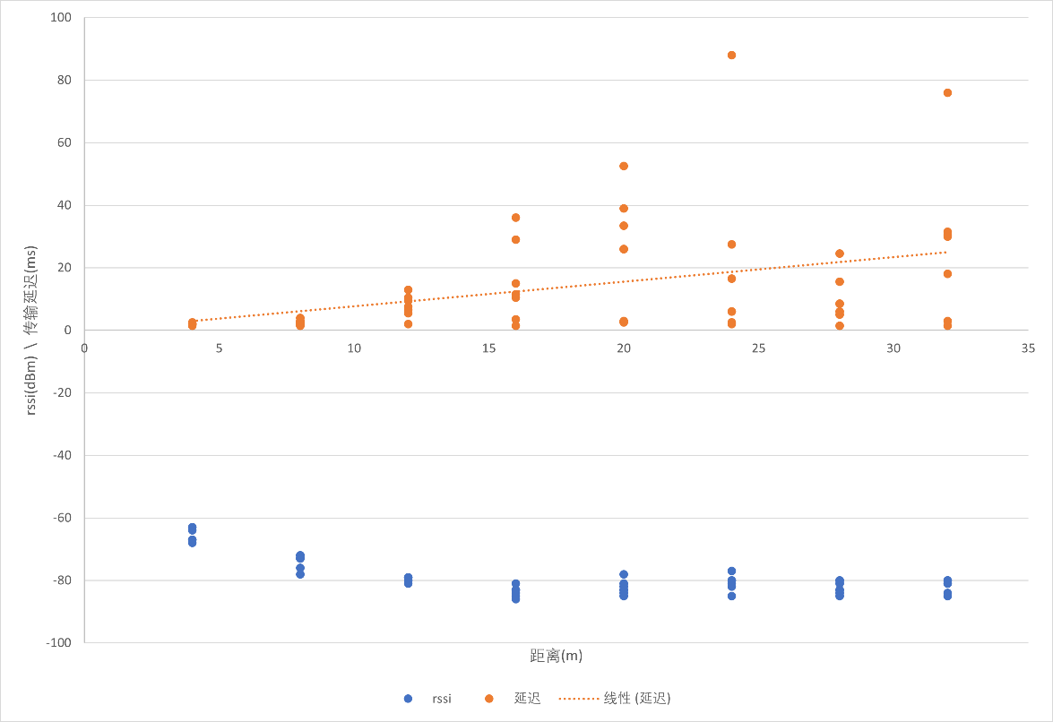

图 3‑1 延迟和RSSI关于距离的关系

可以看出随距离变大，信号传输延迟逐渐不稳定，且平均数值整体呈上升趋势。但延迟都在可以接受的范围内，肉眼几乎不可察，对交通安全的影响也微乎其微，不会造成驾驶员误判。RSSI值较短距离范围内具有一定参考价值，但16m之后的变化并不明显。

实际测试验证了本设计的可行性，突出了本设计低延迟、稳定性较高的特点。

# 前景展望

未来在本方案的基础上，可以进行丰富的拓展，应用于如智慧交通、无人驾驶等等诸多领域，以下是一些可能的拓展方向：

###### 尾屏播报路况、事故等交通信息

如今的公交车有一些已连接了互联网，这时如调用一些交通信息服务平台的API（如百度地图开放平台），再辅以北斗定位服务，则可以视线对周围路况、事故信息的播报，提醒驾驶员注意。

图 4‑1 百度地图开放平台

###### 无人驾驶信号灯检测备用方案

如今的无人驾驶汽车检测交通信号灯的手段大多是通过摄像头识别检测（如百度公司的Apollo），一旦摄像头受到干扰失效，则可能导致危险发生。而无线射频技术可以作为无人驾驶汽车的信号灯检测备选方案。本设计采用的Wi-Fi技术具有适配性强，应用范围广的优点，搭载了安卓系统和Wi-Fi接收器的车机经过简单编程便可实现数据的接收解码，为无人驾驶汽车获取信号灯数据提供服务。

图 4‑2 简单编写的安卓应用程序

# 结语

使用无线通信技术和北斗定位技术为解决公交车遮挡交通信号灯的问题提供了新的方案，拥有改造成本较低，延迟低，性能稳定等优势。虽然本文的设计仍存在诸多不足，距离实际使用有很大的距离，但若能起到抛砖引玉的作用，也是极好的。相信这一技术在未来将会发光发热，为我国城市交通的现代化建设做出贡献。

# 附录

## IEEE 802.11b简述

IEEE 802.11b是无线局域网的一个标准。其载波的频率为2.4GHz，可提供最高11Mbit/s的传送速度。它有时也被标为Wi-Fi，但实际上Wi-Fi是Wi-Fi联盟的一个商标与标准本身实际上没有关系。其速率快，支持以百米为单位的范围，可靠性高，适合为本设计使用。为便于读者理解，本文以“Wi-Fi”、“Wi-Fi技术”等词语来代指IEEE 802.11b或使用IEEE 802.11b的产品。

## ESP8266 \ ESP32简述

ESP8266和ESP32均为乐鑫科技出品的高性价比的、高度集成的Wi-Fi MCU（微处理单元），性能稳定，功耗极低，可适应各类操作环境。可作为独立系统运行应用程序或是主机 MCU 的从设备，通过 SPI / SDIO 或 I2C / UART 接口提供 Wi-Fi功能，适合为本设计使用。

## NMEA-0183协议简述

NMEA 是 National Marine Electronics Association 的缩写，是美国国家海洋电子协会的简称。NMEA-0183 协议是目前 GPS 接收机上使用最广泛的协议，大多数常见的 GPS 接收机、GPS 数据处理软件、导航软件都遵守或者至少兼容这个协议。

其中，GPS定位信息语句的格式如下图：

图 6‑1 GPGGA语句格式（图源网络）

## 获取源代码

实物模型使用的源代码地址：<https://github.com/BIOUBIU/TrafficLight>

参考文献

[1]汤世福.基于车载视觉的交通红绿灯自动识别及语义解析[D].厦门理工学院,2021.DOI:10.27866/d.cnki.gxlxy.2021.000047.

[2]李江天,罗定生.一种基于YOLO深度学习架构的路口交通灯信息车辆间共享方法研究[J].系统科学与数学,2022,42(02):370-385.

[3]王瑞上.避免大车交通路口遮挡红绿灯系统[J].发明与创新(中学生),2020,No.794(03):20-21.

[4]苏德尔.红绿灯感应装置[J].发明与创新(中学生),2015,No.546(01):20.

[5]乐鑫信息科技（上海）股份有限公司.ESP8266 Wi-Fi MCU[DB/OL].[2023-2-9]. <https://www.espressif.com.cn/zh-hans/products/socs/esp8266>

[6]乐鑫信息科技（上海）股份有限公司.ESP32 Wi-Fi & 蓝牙MCU[DB/OL].[2023-2-9]. <https://www.espressif.com.cn/zh-hans/products/socs/esp32>

[7]华为技术有限公司.网络覆盖设计-WLAN网络规划指导-华为[DB/OL].(2022-4-8)[2023-2-9]. <https://support.huawei.com/enterprise/zh/doc/EDOC1000113314/ad382ac7>

[8]乐鑫信息科技（上海）股份有限公司.ESP8266EX技术规格书[DB/OL].(2022-10)[2023-2-9]. <https://www.espressif.com.cn/sites/default/files/documentation/0a-esp8266ex_datasheet_cn.pdf>

[9]SiRF Technology,Inc. NMEA Reference Manual[DB/OL].(2007-12)[2023-5-7]

致谢

本设计前前后后耗时半年，期间得到了很多人的帮助。在这里，我要感谢学校为我们提供了一个在科学的海洋尽情遨游的平台，感谢我校科技中心的魏冰和唐彪老师在设计途中对我悉心的指导帮助，以及在省赛对我的项目提出建议的各位专家老师。同时，这一设计的完成，和我的父母的支持是最密不可分的，请允许我向我的父母表示最衷心的感谢！